K8s架构

Master
Pod
容器
Pod
容器
Worker
Pod
容器
Pod
容器
Worker

P
o
d

Pod
Pod
Kubelet
Container Runtime
(Docker)
Network Proxy
(kube-proxy)
Optional Addons
(DNS, UI...)
Key Value Store - etcd
API
Server
Controllers
Scheduler
Dev
P
o
d

Pod
Pod
Kubelet
Container Runtime
(Docker)
Network Proxy
(kube-proxy)
Optional Addons
(DNS, UI...)
Admin

Master
Key Value Store - etcd
API Server
Controllers
Scheduler
API
CLI
UI
K8s Master

Worker
K8s Master
Container Runtime
(Docker)
Pod
Network Proxy
(kube-proxy)
Kubelet
Optional Addons
(DNS, UI...)
Pod
Pod

Pod
Pod
Pod
K8s Worker
Internet

1. ReplicaSet 管理多个无唯一标识符的pod，负责pod重启、激活
2. Deployment和ReplicaSet类似，但Deployment升级、打补丁更容易， 管理无状态app
3. StatefulSet适合以下场景的app。建议用来管理数据库（mysql，mongodb。。。）
稳定、具有唯一标识符
稳定、有持久层
有序、优雅部署和扩展
有序、自动滚动升级

Job是指短时运行的工作
Crontab是指定期的job

[1] https://www.cncf.io/blog/2020/10/30/kubernetes-controllers-basics/

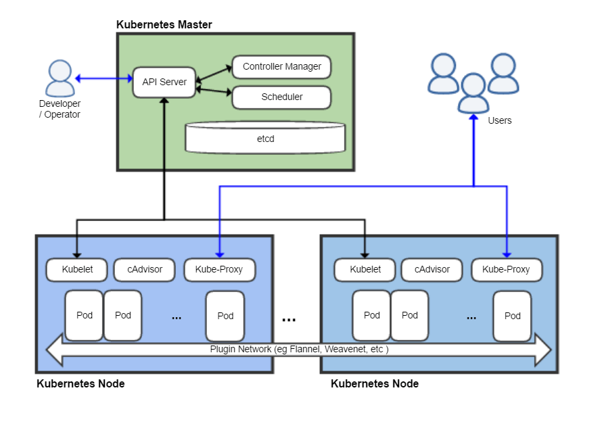

network namespace - ip-nets - with logical networking stack with its own routes, firewall rules, and network devices.
pod是管理一组处于同一个网络命名空间的docker容器

网络命名空间可以用虚拟以太网设备(veth)联通，将veth一侧链接到root网路命名空间，另一侧链接到pod所在网路命名空间。
virtual Ethernet device

veth总是成对
# ip link add <p1-name> type veth peer name <p2-name>

两个veth（也就是两个pod）通过bridge连接，实现通信。

bridge通过ARP得到连接层MAC地址

如果不在同一个node，那么通过root的eth0发送到网络中。

amazon的VPC使用Container Networking Interface (CNI) plugin实现node之间的通信。

k8s service维护pod的状态，pod可以生老病死，但k8s service的虚拟IP（Cluster IP）保持不变，k8s实现负载均衡（依赖netfilter），路由

https://sookocheff.com/post/kubernetes/understanding-kubernetes-networking-model/#:~:text=A%20Guide%20to%20the%20Kubernetes%20Networking%20Model%201,...%207%20Wrapping%20Up.%20...%20More%20items...%20

iptables根据pod虚拟地址变更，也变化，这个复杂了。

IPVS (IP Virtual Server)：基于netfilter实现传输层负载均衡，IPVS集成到了LVS；创建服务时，可以选择是iptables或者IPVS实现负载均衡

在网络包送出root 网络扩建前(eth0)，iptables开始起作用；iptables规则是kube-proxy控制的

k8s DNS作为通用的k8s服务部署。
A DNS Pod包含kubedns，dnsmasq（cache），sidecar（健康监测）

DNS Pod使用静态地址，etcd作为后端存储，coredns和kubedns类似，但采用plugin模式更灵活。

Egress

AWS，k8s运行在VPC中。
outbound时，相对简单，网关会负责NAT，内部服务不需要公网地址。但网关不知道集群内部容器的存在。
源地址改变两次，第一次出node（iptables）前改为node的地址，第二次出网关前改为网关对外的public地址。

Ingress：
(1) a Service LoadBalancer and (2) an Ingress controller
4层负载均衡负责路由包到主机（或VM），部署一个服务就对应创建一个loadbalancer。目标主机根据iptables再次转发

7层负载均衡（主要是http/https），可以根据request uri实现负载均衡。同样逻辑，部署一个服务就部署一个负载均衡器。相比四层负载均衡，7层负载均衡控制力度更细。

Service resources
k8s service即微服务的抽象，是pod的逻辑组合（指运行同一个service的），k8s service保持稳定，对外暴露服务，对内实现负载均衡。
https://kubernetes.io/docs/concepts/services-networking/service/

DNS由来已久，没有cache失效机制会导致错误的使用。
Why not use round-robin DNS?

A question that pops up every now and then is why Kubernetes relies on proxying to forward inbound traffic to backends. What about other approaches? For example, would it be possible to configure DNS records that have multiple A values (or AAAA for IPv6), and rely on round-robin name resolution?

There are a few reasons for using proxying for Services:

There is a long history of DNS implementations not respecting record TTLs, and caching the results of name lookups after they should have expired.
Some apps do DNS lookups only once and cache the results indefinitely.
Even if apps and libraries did proper re-resolution, the low or zero TTLs on the DNS records could impose a high load on DNS that then becomes difficult to manage.

Volumes：
Ephemeral volume - 和容器同寿
persistent volumes - 长于容器寿命

另外有不同存储产品适配docker volumes

kubelet负责注册node, 自己注册或者手动

resource management, scheduling and load balancing 资源管理/调度/负载均衡是k8s三个基本支柱
https://rancher.com/three-pillars-kubernetes-container-orchestration/

资源包括：内存，cpu，磁盘，带宽，io，端口等...
ResourceRequest 需要多少
ResourceLimit 限制多少
ResourceCapacity 有多少

